Муниципальное бюджетное образовательное учреждение «Ижемская мредняя общеобразовательная школа»

Мастер-класс для педагогов

«Использование сервиса LeaingApps на уроках коми языка»

Автор – составитель:
учитель начальных классов
Артеева Эльвира Васильевна

С. Ижма - 2024

Мастер-класс для педагогов «Использование сервиса Lea ingApps на уроках коми языка»

Цель мастер-класса : обучение педагогов использованию возможностей онлайн-сервиса Learn ingApps.org для создания интерактивных материалов в работе с детьми.
Задачи:
1. Познакомить с ходом создания интерактивных карточек на сайте LearningApps.org.
2. Организовать практическую работу педагогов в сервисе Learn ingApps.org
Методическое обеспечение: презентация и практическое задание с подробной инструкцией.
Оборудование: Экран, ноутбук.
Ход мастер – класса :
- Теоретическая часть
В наши дни, чтобы оставаться высококвалифицированным специалистом, педагог должен уметь работать с методиками, соответствующими нашей эпохе. А основные инновации в методике обучения связаны с использованием ИКТ-технологий. Использование ИКТ-технологий позволяет сделать обучение более интересным и продуктивным.
Актуальность использования и внедрения информационных технологий в педагогический процесс не подвергается сомнению. На федеральных образовательных порталах находятся электронные образовательные ресурсы по разным предметам и классам, которые можно использовать для изучения нового материала, актуализации знаний, практической работы учащихся. Однако, не всегда найдёшь такие ресурсы по коми языку. Хочу познакомить вас с сервисом, с помощью которого педагог сможет без специальных навыков создать интерактивные задания на классификацию, заполнения таблицы, заполнения кроссворда и другие. Многие дети, поступая в первый класс, уже умеют пользоваться гаджетами иногда лучше, чем некоторые взрослые. Задача педагогов заключается в том, чтобы показать детям, что компьютер и планшет - это не только игрушки и социальные сети, но и мощные инструменты для обучения и развития.
Сервис предлагает уникальные интерактивные задания и возможность разработки новых заданий. LearningApps.org является бесплатным сервисом Web 2 для поддержки обучения и процесса преподавания. Данный сервис – это своего рода конструктор для создания интерактивных учебных модулей по разным предметным дисциплинам для применения на уроках и во внеклассной работе.
Онлайн-сервис позволяет создавать собственные упражнения, задания, сохранять их , использовать готовые модули из библиотеки, свободно обмениваться информацией между пользователями.
Этот сервис очень удобен, потому что занятия, основанные на использовании таких игр, становятся для детей увлекательными, ведь они не просто играют, а параллельно учатся и запоминают информацию гораздо легче и быстрее, чем на обычных уроках. Игра - ведущий вид детской деятельности.

Практическая часть: ( посмотреть по презентации или на самом сервисе в онлайн) :

Как использовать данный сервис
- Регистрация
Можно пользоваться данным сервисом без регистрации, если будете использовать только готовые задания. Если будете создавать свои задания, то необходимо пройти регистрацию.
Ссылка на сервис: https://learningapps.org/impressum.php
- Внешний вид данного сервиса
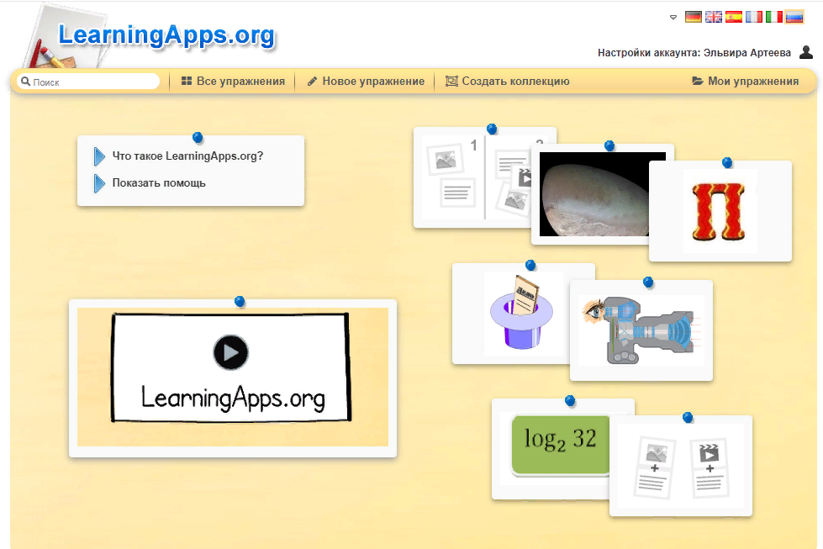
- Знакомство с разделами сервиса
Данный сервис имеет такие разделы:
- Выбор языка
- Регистрация и настройки аккаунта
- «Что такое Learn ingApps.org?»
- «Показать помощь»
- Поиск
- Все упражнения
- Новое упражнение
- Мои упражнения
- Создать коллекцию

a)Прежде чем начинать пользоваться, надо выбрать нужный язык. На многих сервисах в связи с санкциями русский язык убрали, здесь он сохранён, что является большим плюсом для наших педагогов.

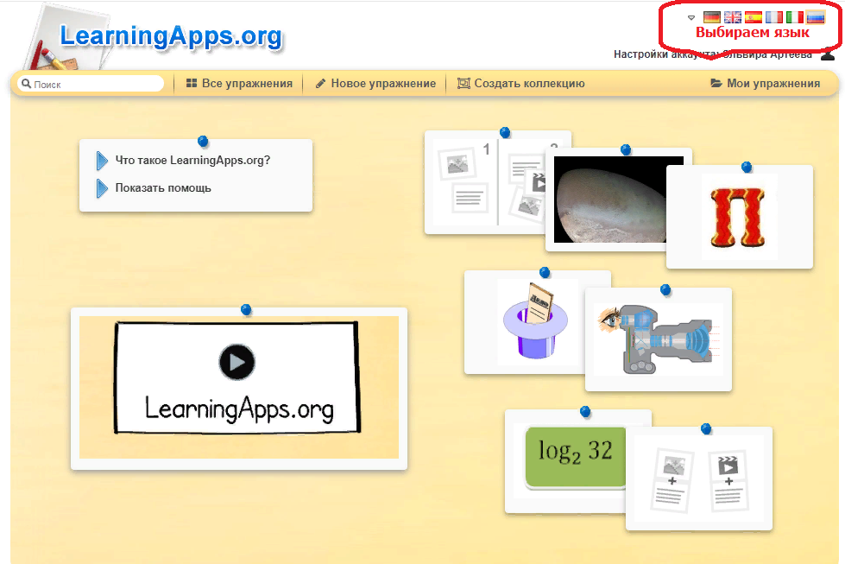

b)Регистрируемся и настраиваем аккаунт

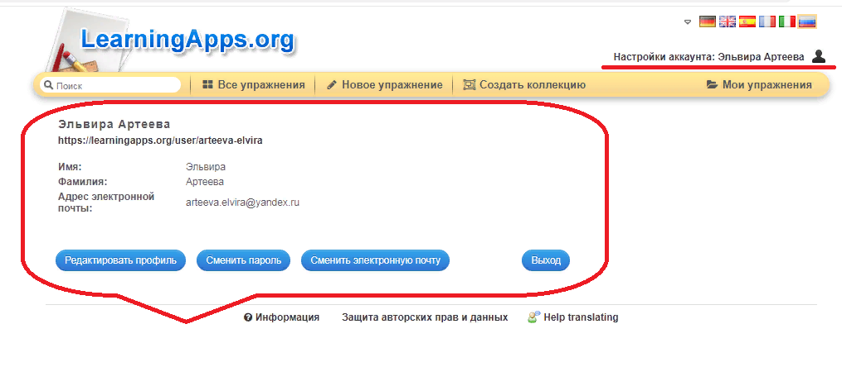

c)Знакомимся при необходимости «Что такое Learn ingApps.org?», где написано предназначение данного сервиса и авторы (Германия)
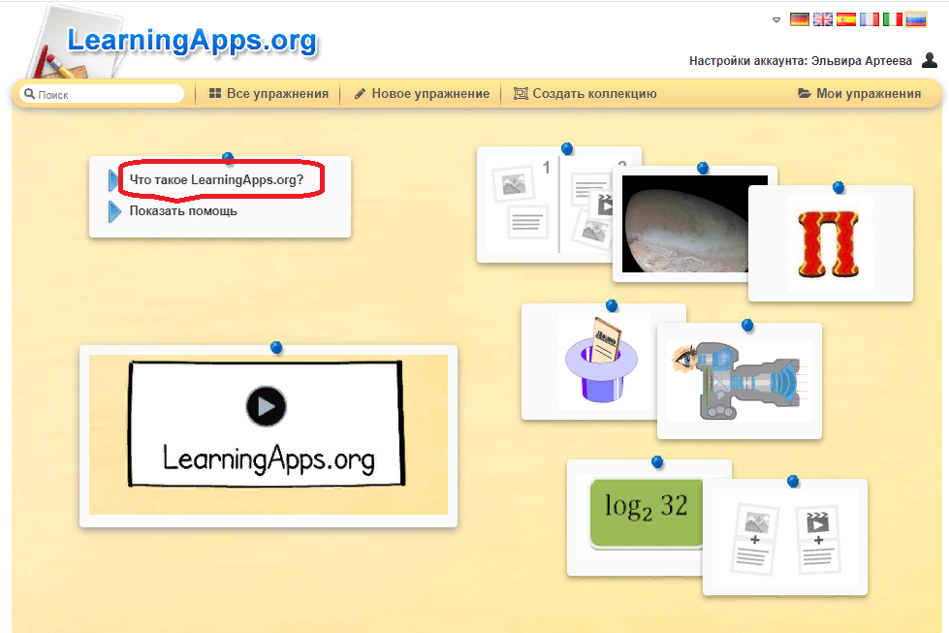
d)Можем воспользоваться помощью от сервиса, где пошагово указаны все пункты работы.
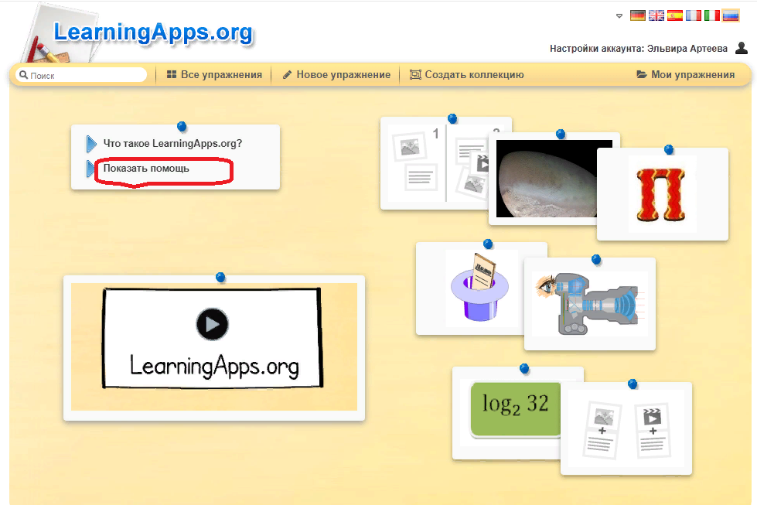

e) «Поиск» - можем поискать нужное упражнение на необходимую тему.
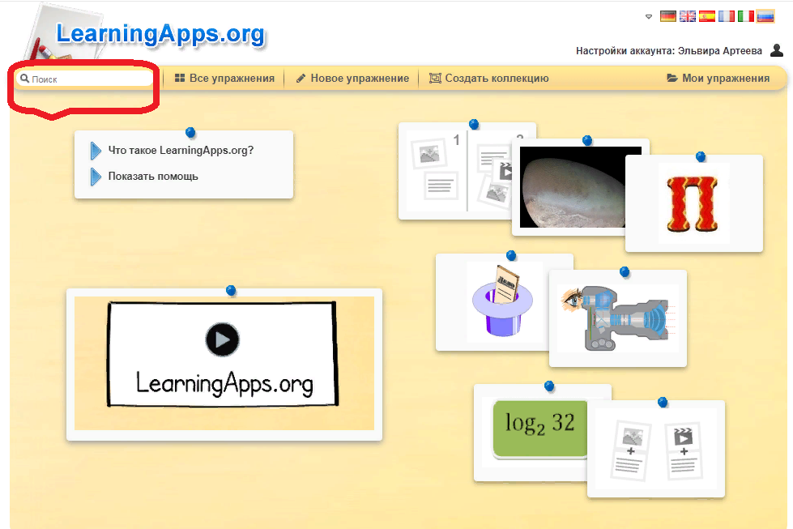

f) Можно поискать нужное задание в разделе «Все упражнения»
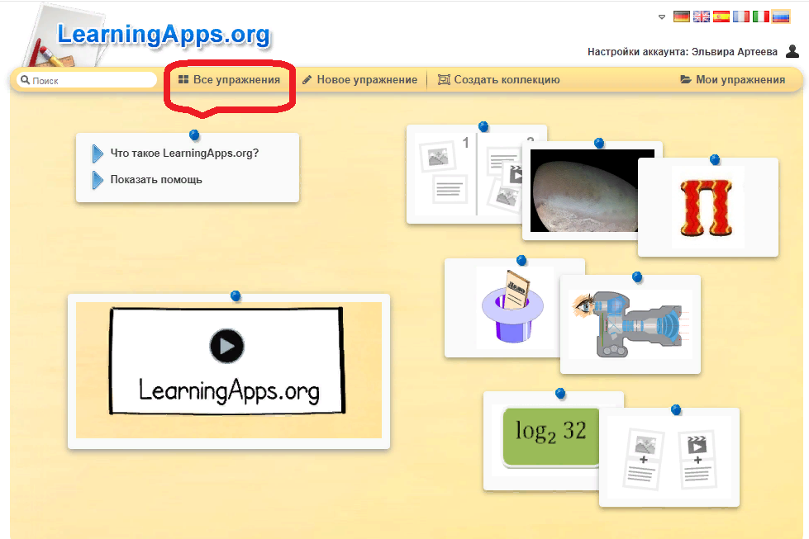
Нажимая на данный раздел, открывается новая вкладка, где можно выбрать уровень образования и тему.
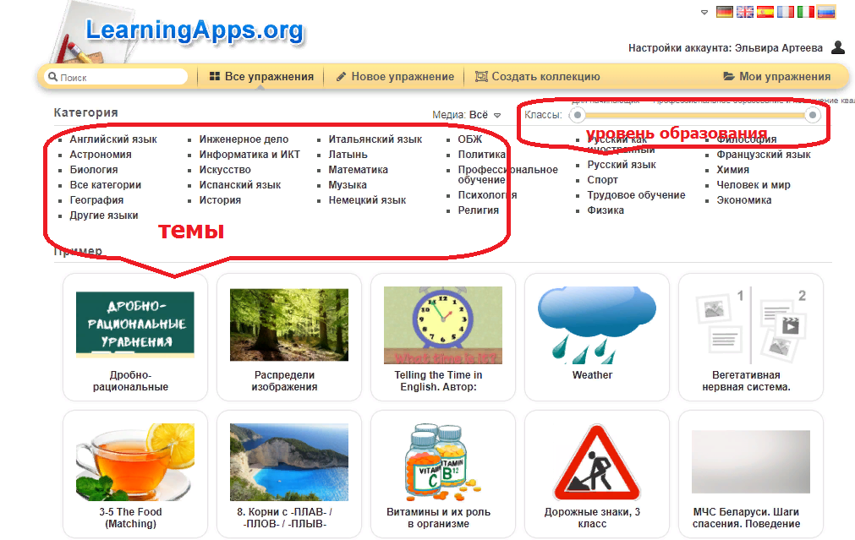

Коми языка нет отдельно в темах, поэтому нажимаем на «Другие языки».
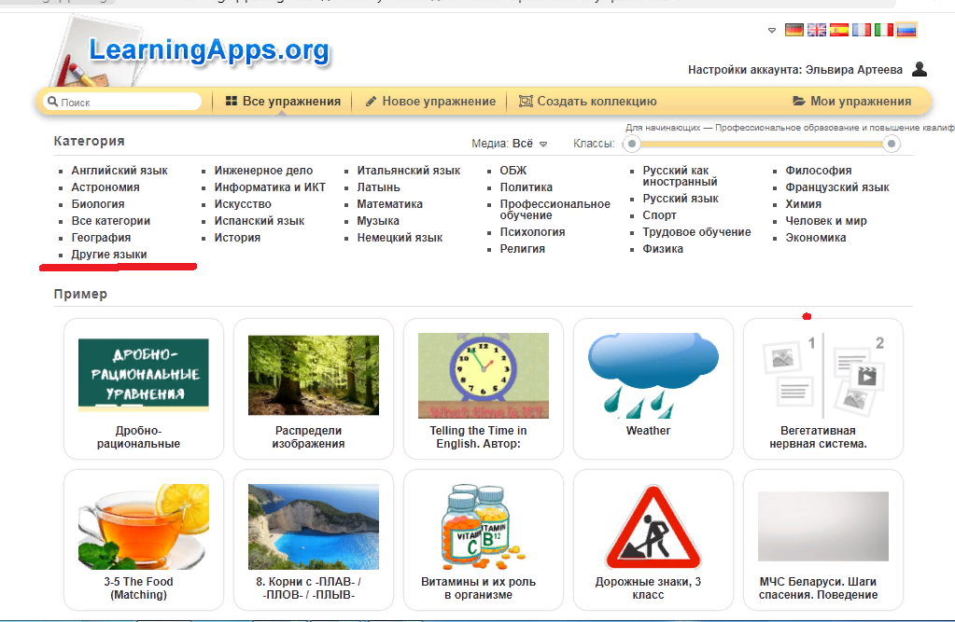
Открывается новая вкладка, и там находим «Коми язык»
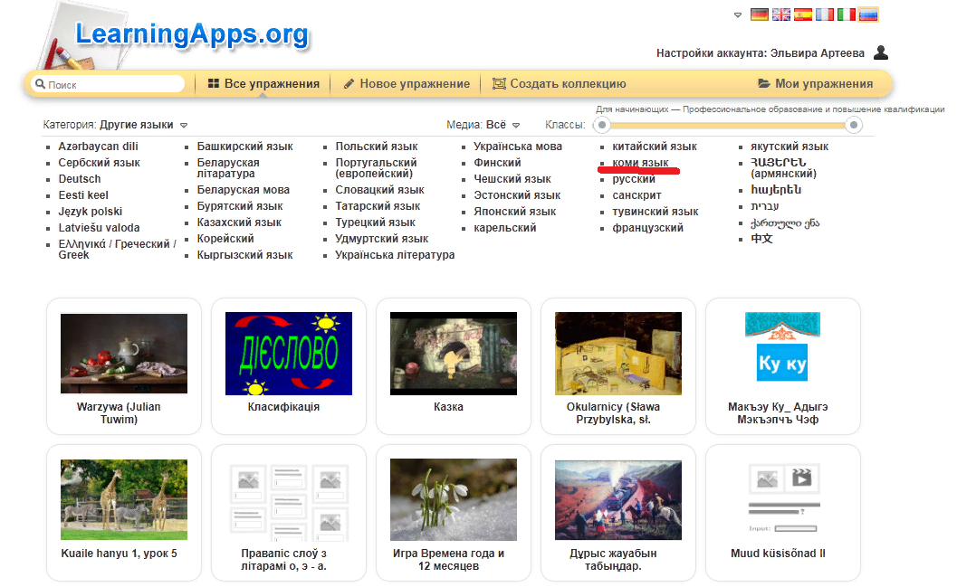
Нажимая на данную строчку, открываются готовые упражнения по коми языку. Но среди них могут быть и на коми-пермяцком языке. Листая внизу страницы, можно выбирать нужное задание.
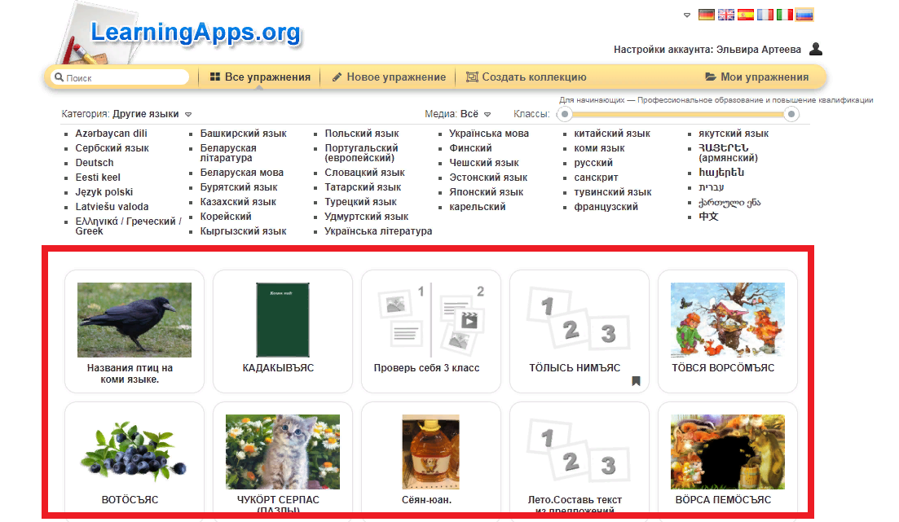

Упражнений по коми языку не так много, поэтому можно попробовать создать своё упражнение. Для этого открываешь раздел «Новое упражнение». При этом откроются шаблоны, с помощью которых можно создать нужное задание на свою тему.
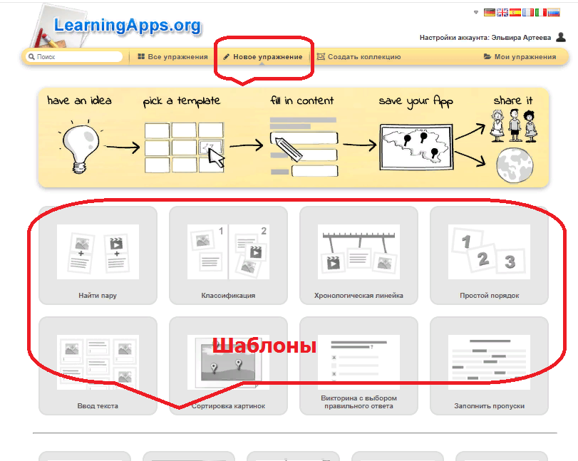

При открытии каждого шаблона для помощи предоставляются примеры готовых упражнений с данным шаблоном. Посмотрев данные примеры можно начинать создавать своё упражнение.
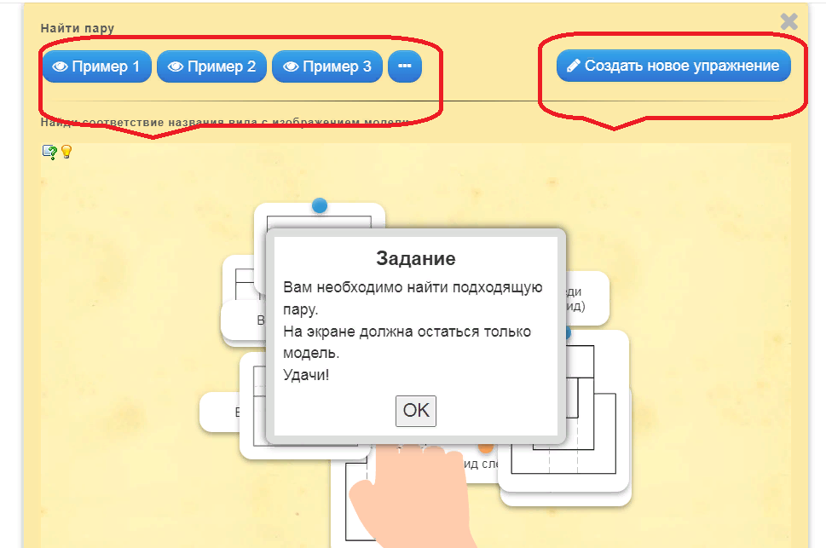
При создании новых упражнений, доступные функции переведены на русский язык.
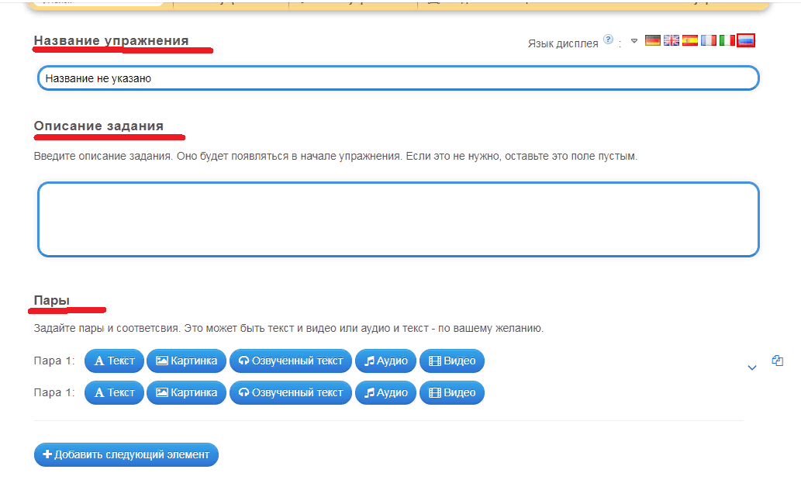

После завершения упражнения есть предварительный просмотр 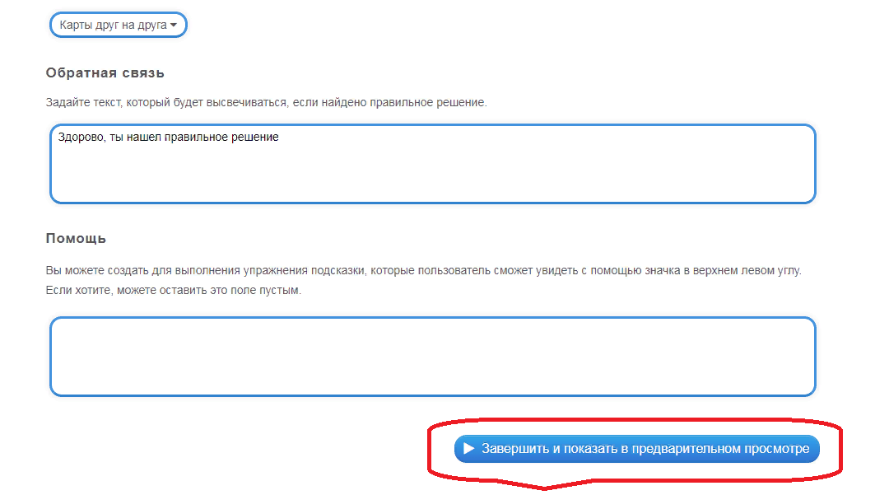
и возможность редактировать или сохранить в данном виде.
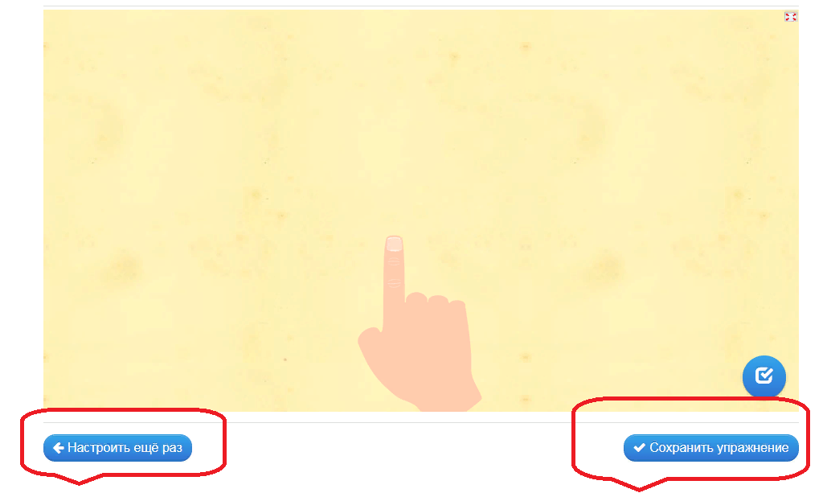

h) «Мои упражнения»
Созданное упражнение сохранится в разделе «Мои упражнения». Открывая данный раздел, можно их увидеть. Если упражнений собирается много, то можно их систематизировать в отдельные папки.

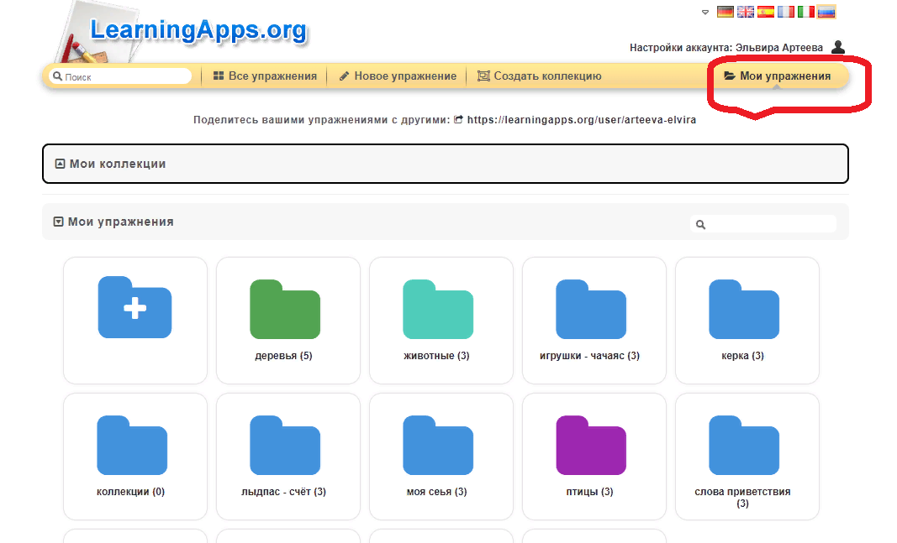

В каждой папке у меня по несколько упражнений на данную тему.
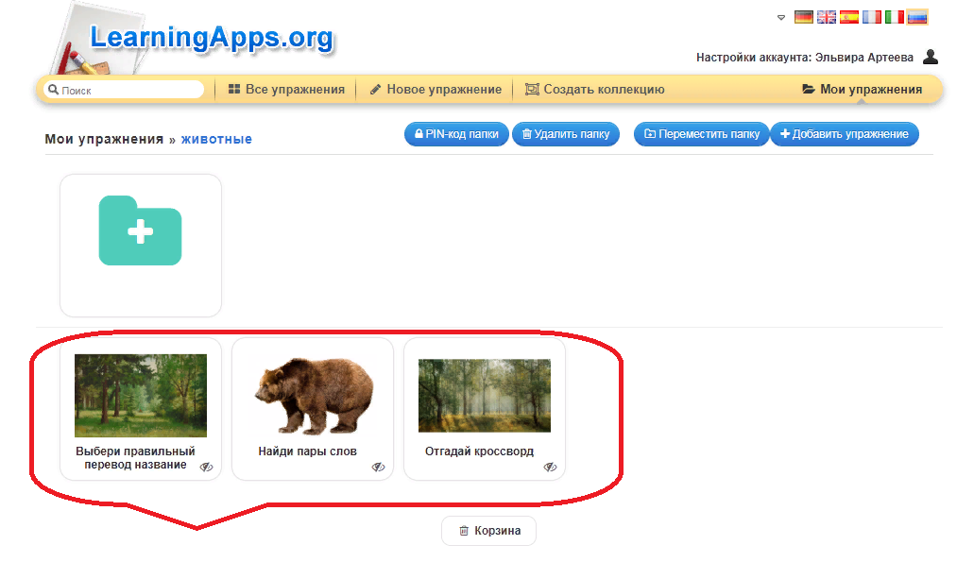
Каждое упражнение можно отправить ученикам или для показа в классе по ссылке, которая находится под упражнением.
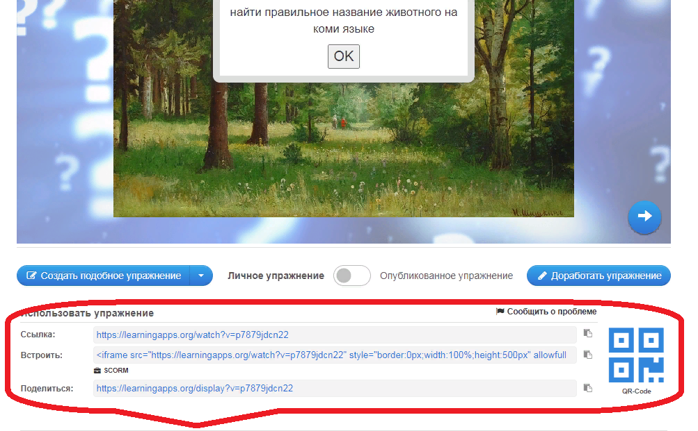
Даже уже сохранённое упражнение можно при необходимости доработать.
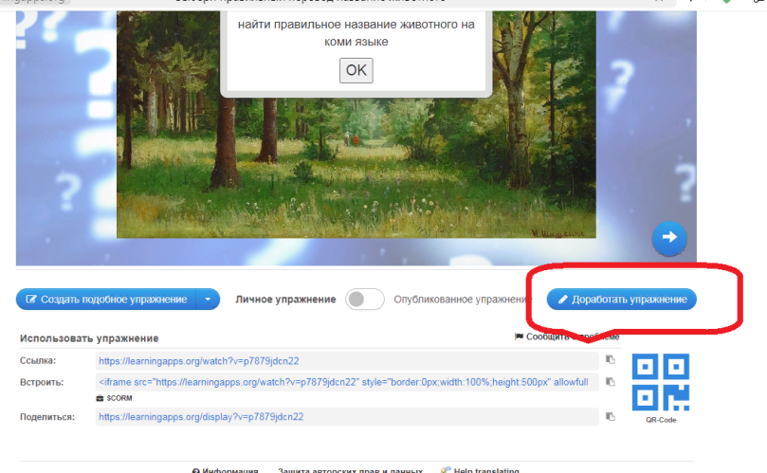
i)Отслеживание выполнения заданий можно через раздел «Создать коллекции». Нажимая на данный раздел , открываются вкладки «Что такое коллекция», где идёт описание работы, и «Создать новую коллекцию».
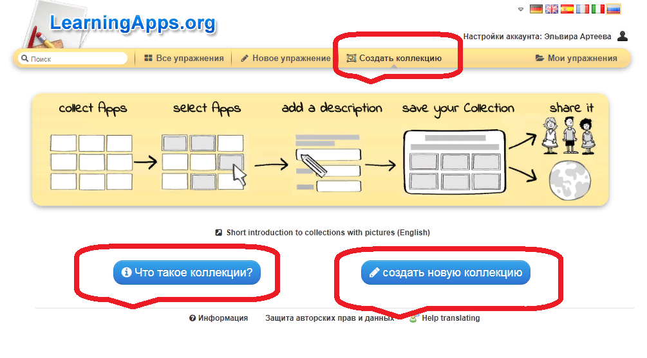

Здесь тоже переведены на русский язык только доступные функции, которые зависят и от возможностей вашего компьютера.Открвая сохранённую коллекцию, можно увидеть «Рабочий статус»,
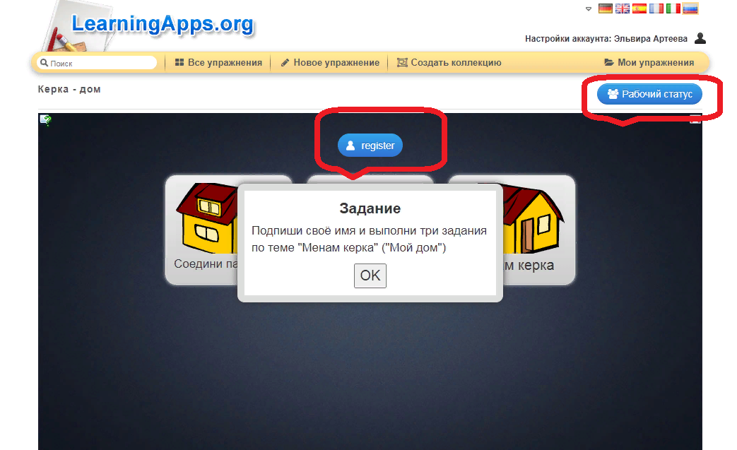
где будут сохранены результаты ваших учеников.

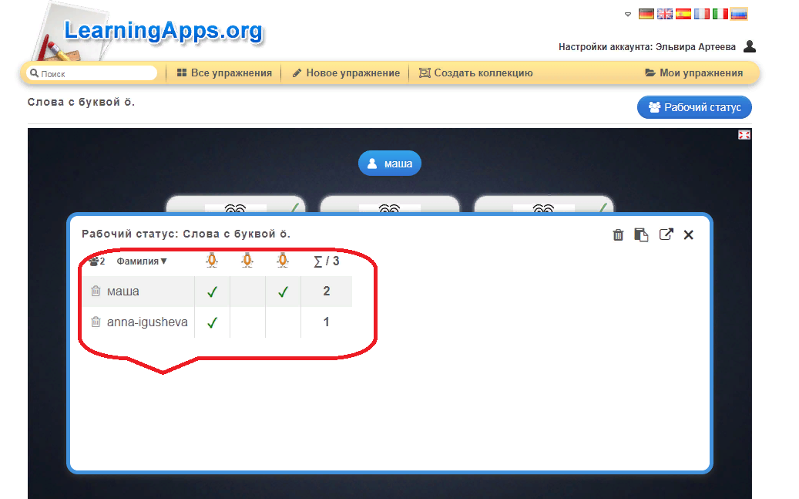

- Создание упражнения коллективно или группами(при возможности)

LearningApps.org предлагает множество интерактивных упражнений, которые помогут педагогам сделать обучение более интересным и продуктивным.
Помните, что в современном образовании необходимо использовать передовые методики, такие как использование ИКТ-технологий, чтобы увлечь и мотивировать детей к учению. Сервис Learn ingApps.org позволяет сделать обучение ваших учеников более интересным и продуктивным.

